"Как с ребенком быстро выучить стихотворение"

Уважаемые родители!!!

Как с ребенком быстро выучить стихотворение,предлагаю вам прочитать наши советы:

**«Мнемотаблицы для заучивания стихотворений»**

**Мнемотехника** (от греч. mnemonikon – искусство запоминания) — система специальных приемов, служащих для облегчения запоминания, сохранения и воспроизведения информации. Мнемотаблицы особенно эффективны при разучивании стихотворений.

Использование опорных рисунков для обучения заучиванию стихотворений увлекает детей, превращает занятие в игру. Этот метод особенно эффективен для детей с речевой патологией. В дошкольном возрасте преобладает наглядно-образная память, и запоминание носит в основном непроизвольный характер. Зрительный же образ, сохранившийся у ребенка после прослушивания, сопровождающегося просмотром рисунков, позволяет значительно быстрее запомнить текст.

**Этапы работы над стихотворением:**

1. Вы выразительно читаете ребенку стихотворение.

2. Сообщаете ребенку, что это стихотворение он будет учить наизусть. Затем еще раз читаете стихотворение с опорой на мнемотаблицу.

3. Задаете вопросы по содержанию стихотворения, помогая ребенку уяснить основную мысль.

4. Выясняет, какие слова непонятны ребенку, объясняете их значение в доступной для ребенка форме.

5. Читаете отдельно каждую строчку стихотворения. Ребенок повторяет ее с опорой на мнемотаблицу.

6. Ребенок рассказывает стихотворение с опорой на мнемотаблицу.

**Полезный совет для взрослых.**

Запоминание стихов помогает избежать рассеянности, забывчивости, улучшает концентрацию внимания. Чтобы ваша память всегда оставалась натренированной, специалисты рекомендуют ежедневно заучивать по 1-2 четверостишия.

**Мнемотаблицы для заучивания стихотворений**

Космонавт

В темном небе звезды светят,

Космонавт летит в ракете.

День летит и ночь летит

И на землю вниз глядит.

Видит сверху он поля,

Реки, горы и моря.

Видит он весь шар земной,

Шар земной – наш дом родной.

*В. Степанов*

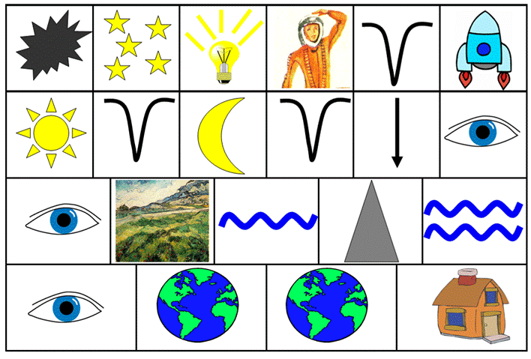

Кошка

Цыпленок на цыпочках крался за кошкой,

А кошка на цыпочках шла за Антошкой.

Антошка на цыпочках двигался к дому.

Потом повернулись, пошли по-другому.

На пятках за кошкой плетется Антошка.

За бедным цыпленком усатая кошка.

Цыпленок от страха забился в корзину.

Сердитая кошка выгнула спину.

